新 书 推 荐
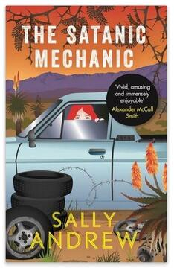
中文书名：《恶魔修理工》
英文书名：THE SATANIC MECHANIC
作 者：Sally Andrew
出 版 社：Canongate
代理公司：Blake Friedmann/ANA/Jackie Huang
页 数：320页
出版时间：2016年7月
代理地区：中国大陆、台湾
审读资料：电子稿
类 型：惊悚悬疑
版权已授：英国、美国、加拿大、澳大利亚、南非。

- 作者的前作《爱与谋杀的配方》（Recipes for Love and Murder）已授权简体中文版。

内容简介：

塔妮·玛利亚很高兴与你见面，她原本是食谱作家，现在成了对抗犯罪的斗士，在她有时间把维纳斯巧克力蛋糕从烤箱里拿出来之前，我们机智过人的女主人公就又卷入了另一起神秘事件当中。

在这本引人入胜的《爱与谋杀的配方》（Recipes for Love and Murder）的续集里，布须曼人斯利姆卡特的人身安全收到威胁，塔妮·玛利亚下定决心一定要找出想要杀害他的人到底是谁。但是她的男朋友强烈希望她能置身危险之外，她也相当肯定他有事瞒着她，这也是一件她需要找出真相的事情……完美的“谁做的”的故事与令人喜爱的角色相结合，萨丽·安德鲁的确有写出优秀的推理系列的完美配方。

作者简介：

萨丽·安德鲁（Sally Andrew）和她的男友及其他自然动物（包括一只体型巨大的羚羊和一只行踪隐秘的花豹）住在南非克林卡鲁的一个自然保护区里。她是塔妮·玛利亚推理系列（Tannie Maria Mystery series）的第一部小说《爱与谋杀的配方》（Recipes for Love and Murder）的作者，本书是系列的第二部。

谢谢您的阅读！
请将回馈信息发至：
黄家坤（Jackie Huang）
安德鲁·纳伯格联合国际有限公司北京代表处
北京市海淀区中关村大街甲59号中国人民大学文化大厦1705室, 邮编：100872
电话：010-82504506
传真：010-82504200
Email: JHuang@nurnberg.com.cn
网址：www.nurnberg.com.cn
微博：http://weibo.com/nurnberg
豆瓣小站：http://site.douban.com/110577/
微信订阅号：ANABJ2002


